1. Трубы для систем отопления и теплого пола
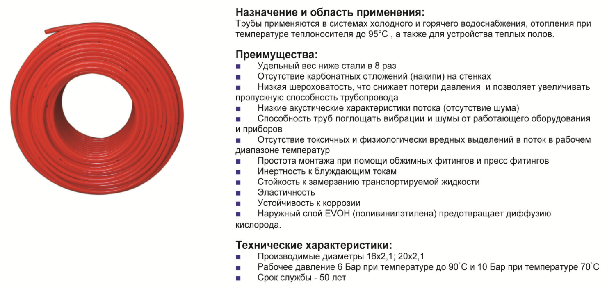

Инженерные сети из полимера PERT

Преимущества трубы РЕRТ перед трубой РЕХ:
- Отсутствие токсических выделений у труб РЕRТ ( при сшивке и после неё у трубы РЕХ имеются выделения).
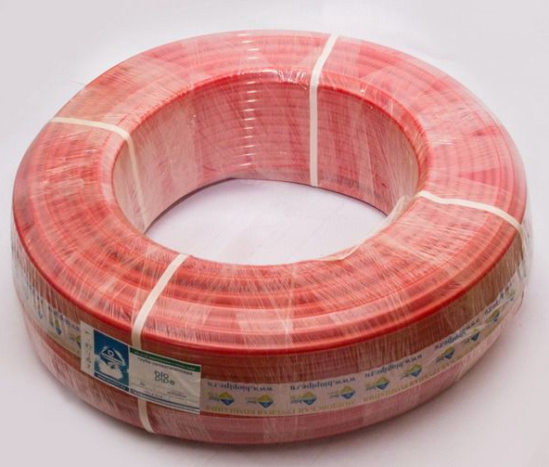
- Меньший температурный коэффициент линейного расширения (меньшие нагрузки на склеивающие слои) и как следствие больший срок службы.
- Сложно в условиях производства обеспечить оптимальную степень сшивки (68%) у труб РЕХ. При невыполнении данного условия качество трубы резко снижается.
- В отличие от труб РЕХ, трубы РЕRТ имеют возможность вторичной переработки (экология).
- Высокая гладкость поверхностей у труб РЕRТ, что уменьшает гидравлические потери.
- Возможность применения диффузионно-сварных фитингов.
- Процесс сшивки продолжается и как следствие с течением времени увеличивается хрупкость трубы, появляются трещины.
- Невозможность использования сварных фитингов, применяются только латунные фитинги, что приводит к резкому удорожанию системы труба-фитинг.

Имеем возможность предложить вам следующие цены на трубы TAEN PERT

Диаметр трубы | Количество метров в бухте | Объем заказа | цена
Ф16х2,0 мм | 100/200 | До 1000 м | 36,00 руб/метр
Ф16х2,0 мм | 100/200 | От 1000 до 3000 м | 32,00 руб/метр
Ф16х2,0 мм | 100/200 | От 3000 до 5000 м | 30,00 руб/метр
Ф20х2,0 мм | 150 | До 500 м | 46,00 руб/метр
Ф20х2,0 мм | 150 | От 500 до 1500 м | 44,00 руб/метр
Ф20х2,0 мм | 150 | От 1500 до 5000 м | 40,00 руб/метр

2. Коллектора для систем отопления и теплого пола.
Наименование | Артикул | Размер | Цена, руб
Коллекторная группа 1", 3 ходов, латунный корпус | KA003 | 1” | 6070,10
Коллекторная группа 1", 4 ходов, латунный корпус | KA004 | 1” | 7005,40
Коллекторная группа 1", 5 ходов, латунный корпус | KA005 | 1” | 7973,90
Коллекторная группа 1", 6 ходов, латунный корпус | KA006 | 1” | 8865,00
Коллекторная группа 1", 7 ходов, латунный корпус | КА007 | 1” | 9751,60
Коллекторная группа 1", 8 ходов, латунный корпус | KA008 | 1” | 10639,30
Коллекторная группа 1", 9 ходов, латунный корпус | KA009 | 1” | 11411,90
Коллекторная группа 1", 10 ходов, латунный корпус | KA0010 | 1” | 12298,50
Коллекторная группа 1", 11 ходов, латунный корпус | KA0011 | 1” | 13161,90
Коллекторная группа 1", 12 ходов, латунный корпус | KA0012 | 1” | 14061,70
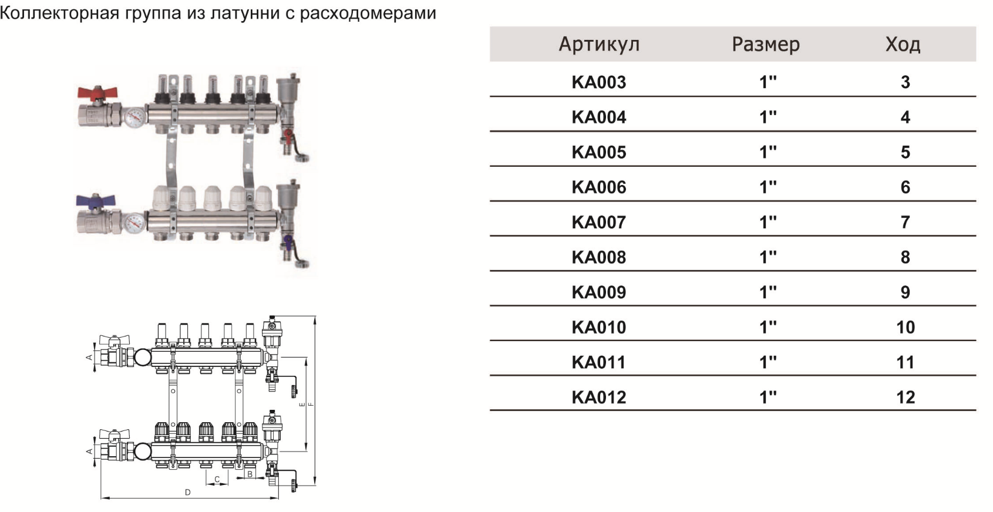
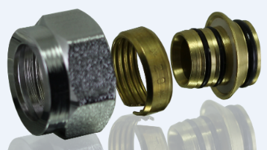
Фитинги для Коллекторов

Евроконус | 16/2,0 мм |  |  | 150,00
Евроконус | 20/2,0 мм |  |  | 150,00

3.Насосно-смесительный узел.

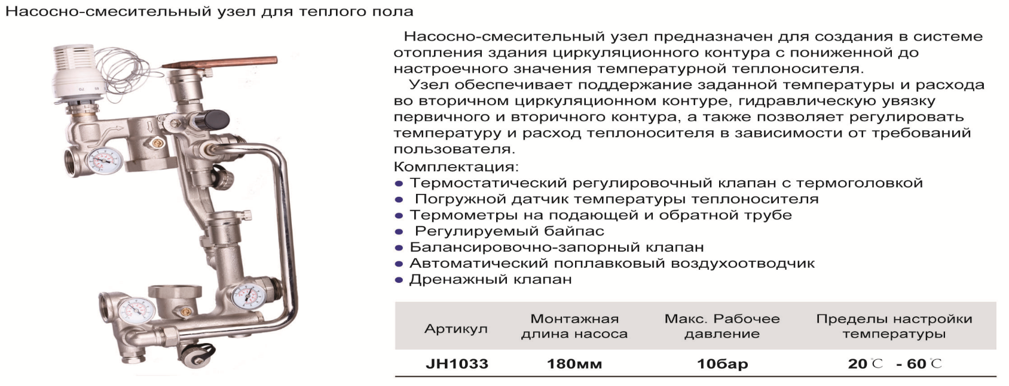
Наименование | Артикул | Размер | Цена
НСУ | JH1033 | 1” | 16551,20
НСУ | JH1032 | 1” | 10412,50

